Wir vergleichen!
↓
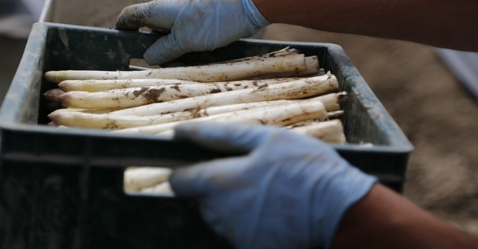 | 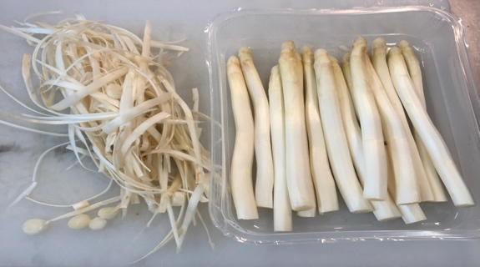
Spargel frisch vom Feld  Klasse I  9,50 € / kg | Spargel frisch und geschält  Klasse I  13,00 € / kg

Spargelbauern bieten immer mehr an, Spargel auch schon geschält zu kaufen. Sie verlangen dafür einen höheren Preis, den viele Küchenchefs aber gerne bezahlen. Überlegen Sie sich Gründe für dieses Vorgehen!

Aufgabe:
Berechnen Sie, mit wie viel Euro ein Kilogramm geschälter Spargel angesetzt werden muss, wenn der Küchenchef Spargel frisch vom Feld holt, ihn selbst schält und ein Schälverlust von 22 % berechnet werden muss.

Spargel geschält | 100 % | = | 1,000 kg
Putzverlust | 22 % | = | ?

? = 1,000 : 100 x 22 | = | 0,220 kg Verlust

Der Schälverlust beträgt 0,220 kg.

1,000 kg – 0,220 kg = 0,780 kg geschälter Spargel.

geschälter Spargel | 0,780 kg | = | 9,50 €
geschälter Spargel | 1,000 kg | = | ?

? = 9,50 : 0,780 x 1,000 | = | 12,18 € / kg selbst geschälter Spargel

Ergebnis:
Der selbst geschälte Spargel ist (in diesem Fall) preiswerter (12,18 €/kg) als der fertig geschälte Spargel (13,00 /kg) vom Spargelbauern. Berücksichtigt sind aber noch nicht die Lohnkosten, die in der Küche durch das Schälen entstehen. Wenn man diese dazu zählt, ist der selbst geschälte Spargel teurer als der fertig geschälte vom Spargelbauern.

Quelle: Bild Pixabay

